Lovato P FZLV 48V

 | Lovato 2 P 1W | Lovato 2 PR  E-7343814  Art. 577059  Lovato 2 PU  E- 7346447  Art. 577062 | 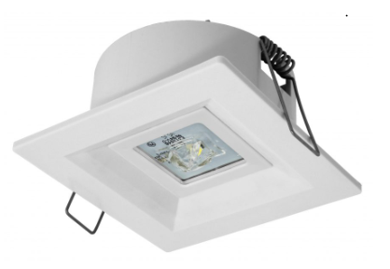 | Batteri: Enligt central  Montage: Infälld  Bestyckning: LED  Övrigt: IP20  Effekt:1W  Lumen:185lm

 | Lovato 2 P 2W | Lovato 2 PR  E- 7346445  Art. 577060  Lovato 2 PU  E- 7346448  Art. 577063 |  | Batteri: Enligt central  Montage: Infälld  Bestyckning: LED  Övrigt: IP20  Effekt:2W  Lumen:350lm

 | Lovato 2 P 3W | Lovato 2 PR  E- 7346446  Art. 577061  Lovato 2 PU  E- 7346449  Art. 577064  Lovato 2 PO  E- 7346443  Art. 577058 |  | Batteri: Enligt central  Montage: Infälld  Bestyckning: LED  Övrigt: IP20  Effekt:3W  Lumen:460lm

